Sono Vincenzo(Enzo) Cantone nato il 7 gennaio 1935 pensionato ex dipendente Enel. Ho iniziato a correre nel 1990,.Libero da impegni di lavoro, non riuscendo ad essere Inattivo decido di mettere le scarpette e inizio a corricchiare al parco Dallara di Collegno. Li trovo degli amici che mi invogliano ad iscrivermi alla Pro-Collegno. Detto fatto. Inizio a fare delle gare con modesti risultati. Nel 1992 faccio la mia prima maratona a Torino e la chiudo in 3.21.( 57anni). Fino al 2015 ho un totale di 46 maratone fatte in giro per l’Italia e in tutto il mondo. -Parigi-Pechino-Berlino-Madrid-Barcellona-Amsterdam New York- Nel 1996 Raid in Thailandia del nord di 105 km( 5 tappe 21Km. al giorno)in mezzo alle foreste ed infine maratona di Dubai nel 2005 che non dimenticherò mai perché nel giorno della gara compivo 70 anni e cambiavo categoria. Sono arrivato primo(3.43.28) questo mi ha dato una felicità indescrivibile. Di Maratonine ne ho fatte fino ad oggi 103. Ho un Personale nella mezza maratona di 1.29.42. Nella maratona di Bari il cronometro si ferma a 3.14.58 (età 63). Nel 2013 ai “WORLD MASTERS GAMES” -Medaglia d’oro 21 km 1.53.56 e Medaglia d’argento km 10 52.17.
Obiettivi: vorrei fare ancora almeno una maratona. Dal 2010 dedico le mie vittorie a mio figlio che ci ha lasciati. Continuo ancora a correre per stare bene,insieme al mio gruppo di fantastici amici. A tutti i giovani consiglio di seguire l ‘esempio, di tanti anziani a fare attività sportive
Perché lo sport è vita.
Sarei Felice se quanto raccontato da me possa stimolare tanti amici Avisini a far meglio.
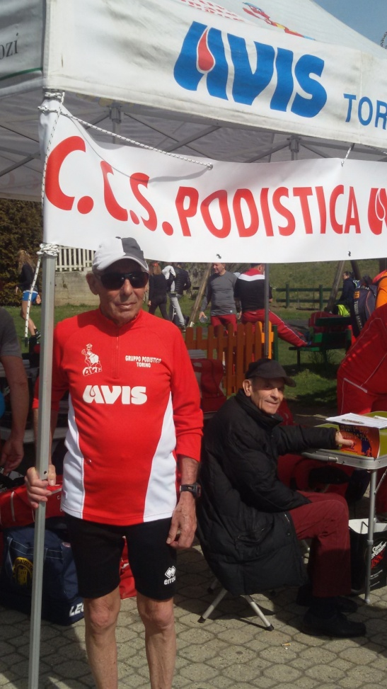
“ la mia considerazione sul racconto di Enzo è semplicemente un ringraziamento che devo a quest’uomo meraviglioso perché ci insegna che i traguardi nello Sport, come nella vita, sono frutto di impegno, dedizione e rispetto della vita stessa. Ti teniamo stretto carissimo Enzo perché hai dato tanto a tanti e te ne siamo riconoscenti. Grazie Amico avisino da oggi siamo tutti consapevoli che sei il nostro punto di riferimento sportivo e di vita.”

Tino Russo

